A.Roland Holst-Avondrust
Gedicht van de Week
Week 43- 2018
www.arspoetica.nl
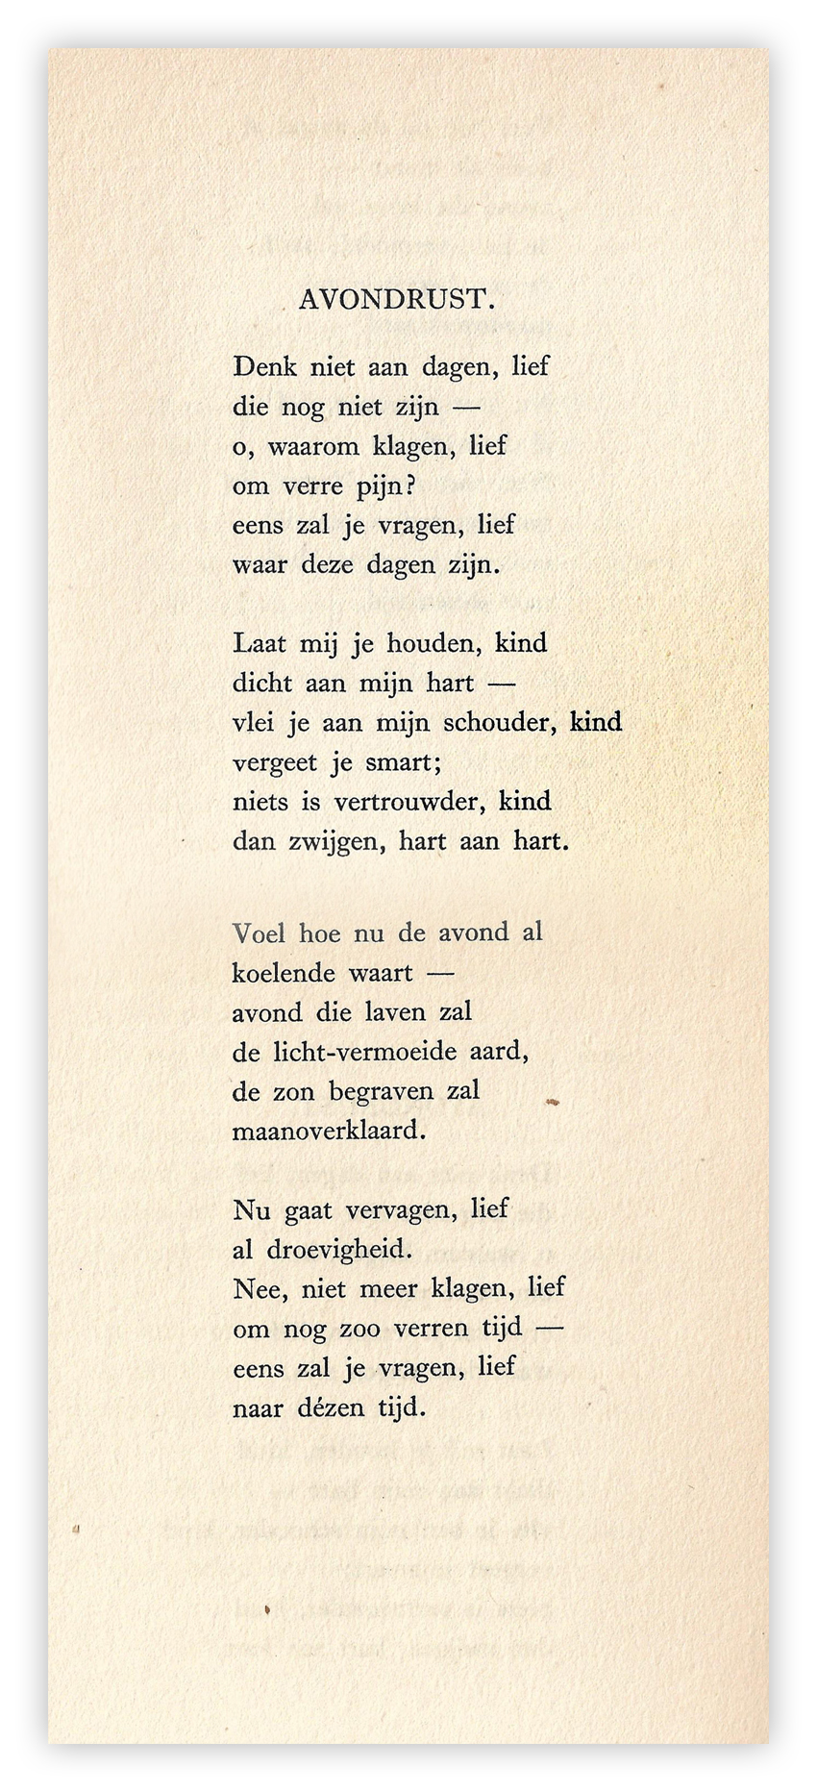

De dichter van deze week is een van de vaste gasten en heeft zich blijkbaar ook een weeknummer toegeëigend: in week 43-2013 en 43-2016 was hij ook aanwezig. Adriaan Roland Holst (1888-1976) heeft dit jaar dus ook zijn plek gekregen. Over hem schreef ik al eerder bij die gelegenheden.
Nu vermeld ik dat hij al jong als dichter publiceerde : in 1908 in het tijdschrift “De XX-ste Eeuw” en in 1911 verscheen als debuut de bundel “Verzen”. Naast poëzie schreef hij ook proza, dat dichterlijk aandoet. De gedichten van Holst vonden ook in de kritiek snel bijval o.a. van Nijhoff die als dichter danig van hem verschilt: de simpele taal van N. tegenover de soms overdadige taal van H.
Laatstgenoemde was ook een dichter die bij officiële, nationale zaken een rol speelde: het gedicht op het nationaal monument in Amsterdam is van zijn hand. Ook schreef hij een gedicht “Voor prinses Beatrix”(1965) in de tijd van haar verloving met prins Claus.
De bovengenoemde overdaad is in het gedicht van de week niet sterk aanwezig: het beschrijft weemoedig de tijd die voorbijgaat en vraagt te genieten van het heden. Die weemoed, sterk ook aanwezig in zijn proza (bv. “Deirdre en de zonen van Usnach” dat zich afspeelt in de Keltische mythologie), is een van de kenmerken van de poëzie van Holst.
Het gedicht is afkomstig uit de derde, verbeterde druk van “Verzen” uit 1929.

